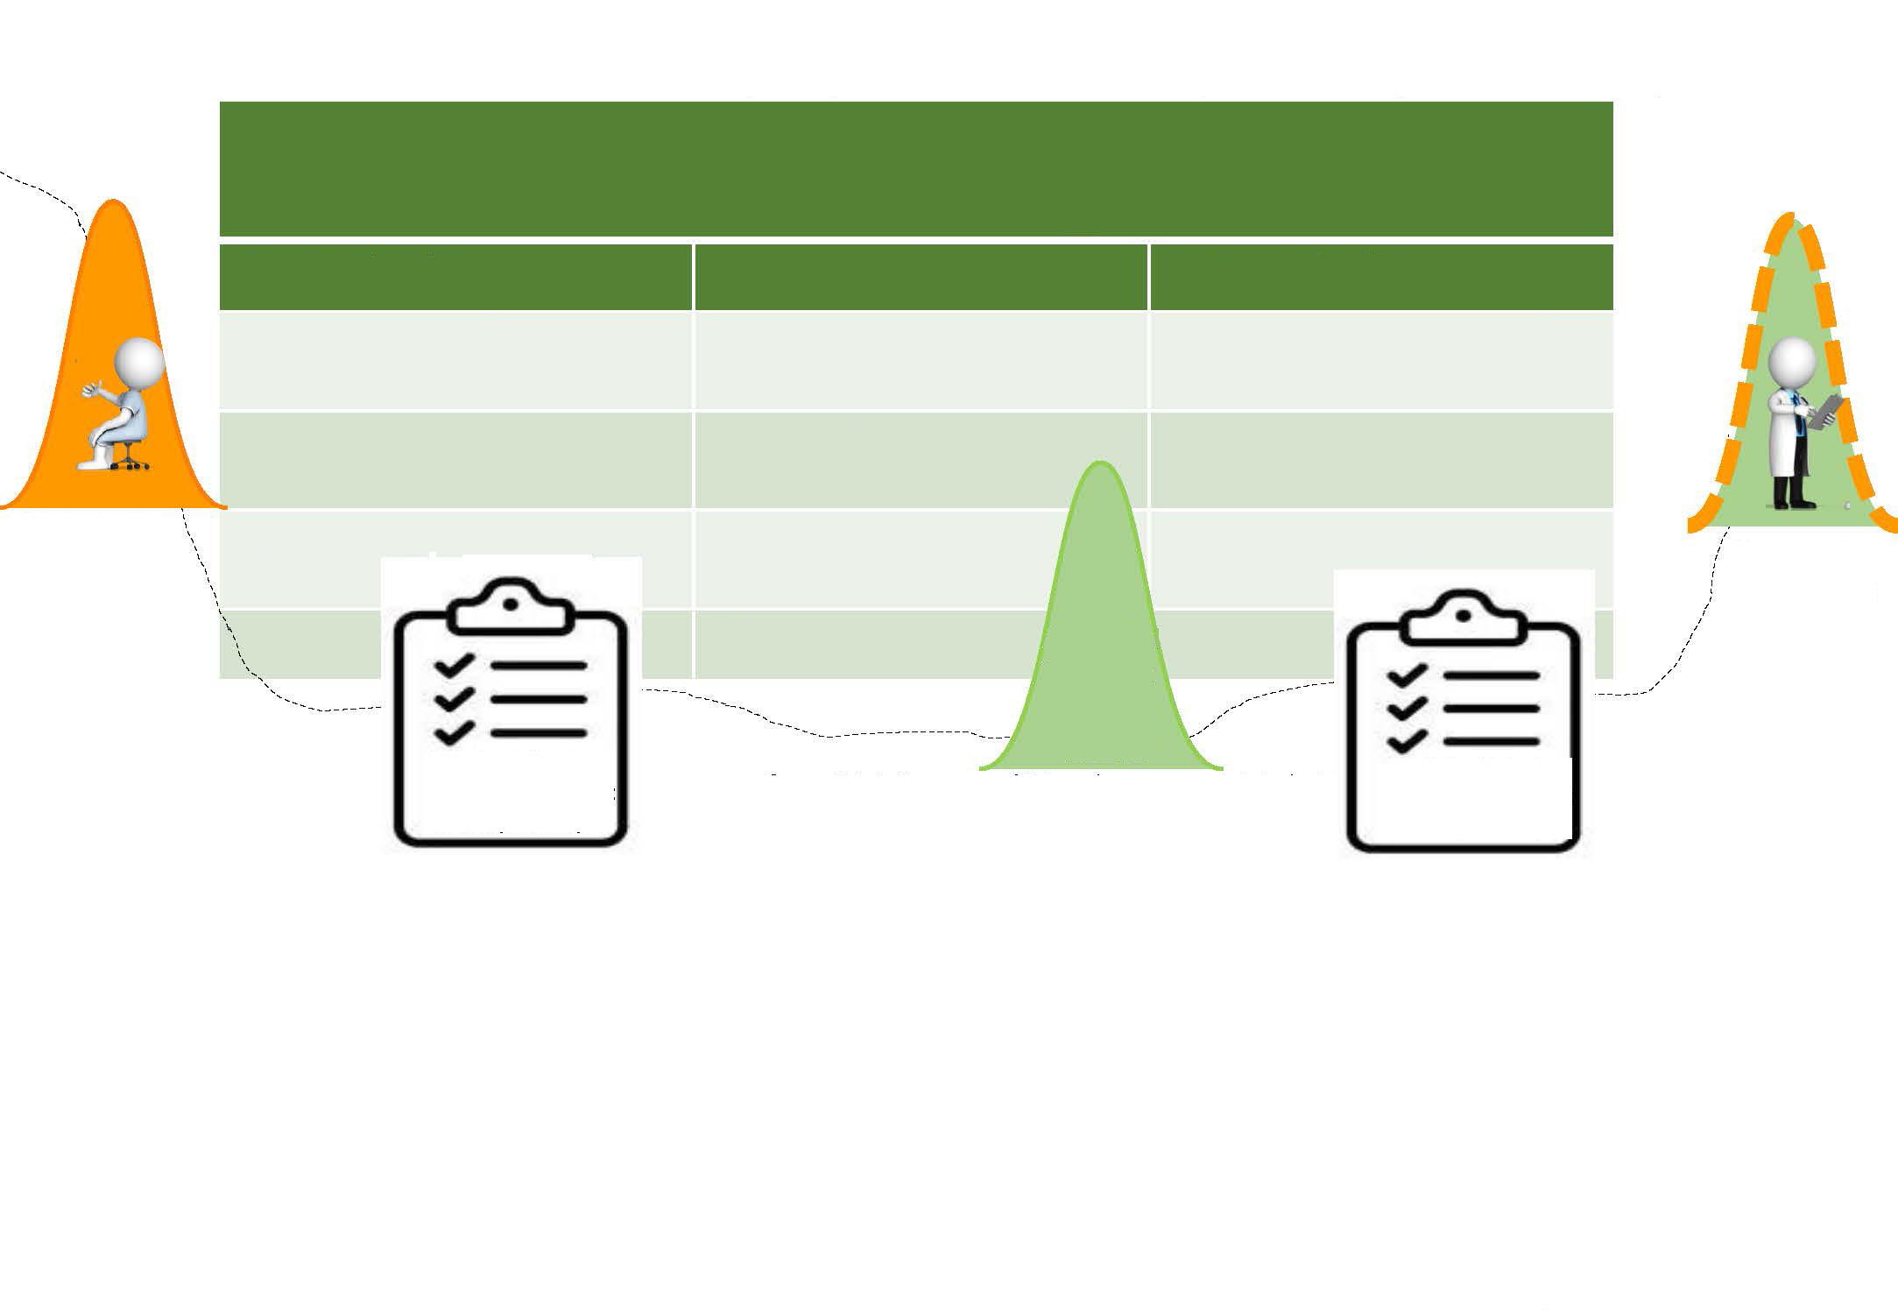
Ayuda de trabajo 3: Incertidumbre diagnóstica ^{1507v2} | La utilidad médica de las pruebas de laboratorio está limitada por la variación que surge de cualquier fuente, incluida la variación biológica y la variación analítica (error de medición).
Incertidumbre diagnóstica
Variación biológica CV_{I}
Fuentes de incertidumbre en el proceso de trabajo
Deben establecerse procesos de planificación de la calidad y de mejora continua de la calidad para detectar y minimizar estas fuentes en todo el proceso de trabajo.
Antes del examen | Examen | Después del examen
Recolección de muestras | Almacenamiento/preparación de reactivos | Interpretación de los resultados
Almacenamiento/transporte de muestras | Rendimiento del instrumento | Formato del informe
Estado del paciente (por ejemplo, en ayunas) | Desempeño del operador | Transmisión LIS/Middleware
Calibración
Variación analítica
MU
Si se mide la incertidumbre ya no es la incertidumbre sino el intervalo de confianza dentro del cual se encuentra el resultado.
Variación posanalítica (presente o no presente)
Variación preanalítica (presente o no presente)
µ = incertidumbre, U = incertidumbre expandida = k *µ con k = 2 para una confianza del aproximadamente 95 % y k = 3 para una confianza del aproximadamente 99 % X ± 2 µ incluye un valor verdadero de X con una confianza de aproximadamente 95 %; entre los valores (X - 2µ, X + 2µ) = (X - U, X + U)
En un nivel cercano a X, la MU es ± U; (IC del 95 % = X - U a X + U) El número de dígitos significativos dado para una MU debe ser el mismo que el utilizado para los resultados informados.
X ± 3µ incluye el valor verdadero con un nivel de confianza de aproximadamente el 99 %.
Valores de cambio de referencia (Reference Change Values, RCV): determinan si la diferencia entre dos resultados es insignificante debido a la incertidumbre o significativa debido a un cambio genuino en la condición del paciente.
RCV _{en %} >2,77 * (% de CV _{analítico}) a un nivel de confianza del 95 %
RCV _{en unidades}>2,77 * (SD _{analítica}) = 2,77 ([% de CV _{analítico} * resultado del ensayo]/100 %) = 2,77 ([µ % * resultado del ensayo]/100 %)
Si se conoce la variación biológica (CVI), los RCV _{en %} >2,77 *√ (% de CV² _{Analítico} + % de CV² I) con un nivel de confianza del 95 %
% de CV _{Analítico} = %µ SD _{Analítico} =µ_{en unidades} SD _{Analítico} = (% de CV _{Analítico} * media)/100 %
- Si el método tiene un paso de cuantificación, como un valor de absorbancia para determinar un punto de corte, se debe calcular la medición de la incertidumbre.
- Cuando se calculan incertidumbres combinadas para parámetros que se calculan utilizando suma y resta, por ejemplo, la brecha aniónica, se puede utilizar el valor de desviación estándar o µ.
- De manera similar, cuando se calculan incertidumbres combinadas para parámetros que se calculan utilizando división y multiplicación, por ejemplo, el aclaramiento de creatinina, la desviación estándar o µ primero se deben convertir a % de coeficiente de variación (% de CV).

